**Cuadro Sinóptico**

*Nombre del Alumno: yeyry Arlen Ramírez Roblero*

*Nombre del tema: Microbiología*

*Parcial :1*

*Nombre de la Materia: Microbiología y parasitología*

*Nombre del profesor: María de los Ángeles Venegas Castro*

*Nombre de la Licenciatura. Enfermería*

*Cuatrimestre:2*

*Lugar y Fecha de elaboración*

INTRODUCCIÓN

La microbiología se define como la ciencia que trata del estudio de los seres vivos , de los microorganismos que son muy pequeños cuyo tamaño no se puede apreciar a simple vista, para ello se necesitan los microscopios . Es por eso que los objetivos de esta ciencia es dar a conocer los métodos apropiados para que podamos apreciarlos.

Se considera una ciencia jóven especializada, ya que aparece a mediados del siglo XIX , surge gracias al descubrimiento de los microorgnismos,cuando aparece el primer microscopio por Robert Hoke, a quien se conoce como el padre de la microscopía; mas sin embargo por descubrir una gran variedad de pequeñas creaturas a los cuales llamo animáculos, se considera el padre de la microbiología a Leeuwenhoeck. El desarrollo de la microbiología consta de cuatro estapas; el período especulativo, el período de acumulación de observaciónes, el período de cultivos de microorganismos y la etapa moderna , osea el período actual. surge por la carencia que en ese entonces había de instrumentos y técnicas pernitentes para el reconocimiento de los microorganismos.

Su campo de estudio abarca seres celulares y acelulares; las bacterias, los virus, las levaduras,los mohos y los protozoos, parásitos, hongos, algas microscópicas en relación con el hombre y sus actividades, los animales y las plantas. Es por ello que debemos conocer su anatomía, fisiología y morfología , su relación con la enfermedad, cuáles son las vías de penetracíon del hospedero, las acciones y los cambios que ocacionan en el cuerpo a nivel quimiofisiológicos y celulares, como también en el sistema inmunitario .

La microbiología nos enseña métodos de cultivos, de estérilización, mediante el uso de medidas sanitarias y productos biólogicos que son indispensables para eliminar agentes causales de infección, así mismo, su alcance científico y tecnológico ha permitido que el personal de salud conozca el por qué de las enfermedades y cómo tratarlas, especialmente porque la mayoría de las enfermedades ocurren por agentes infecciosos.

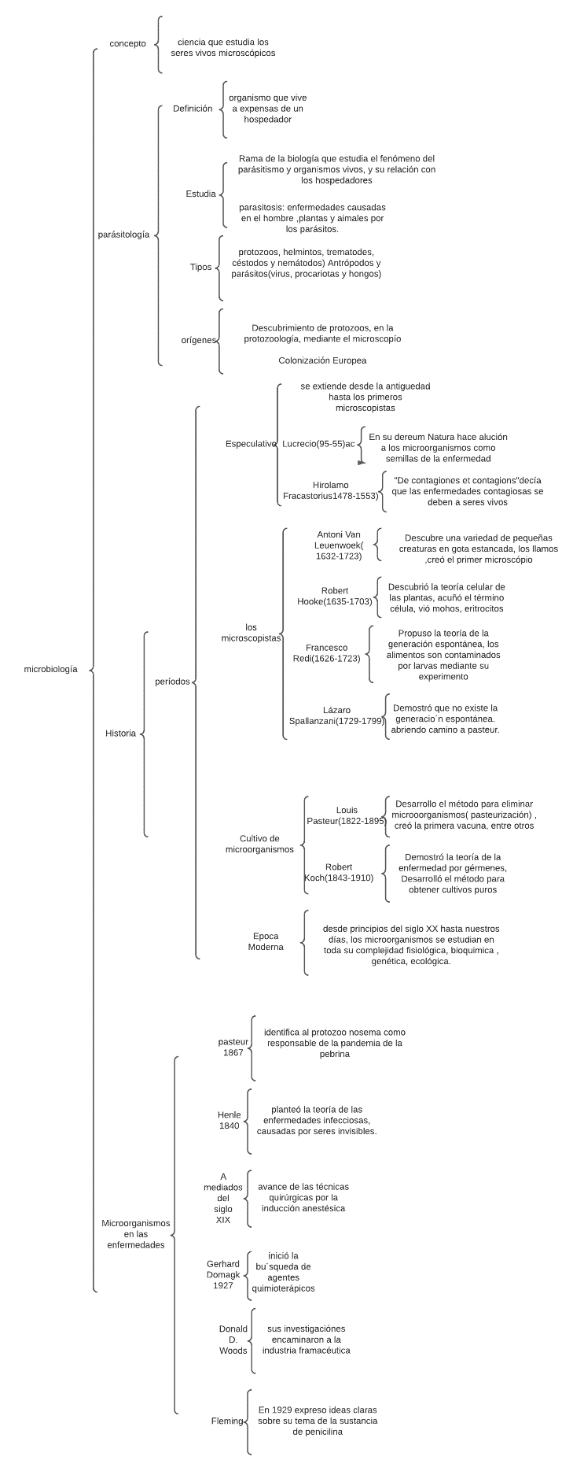

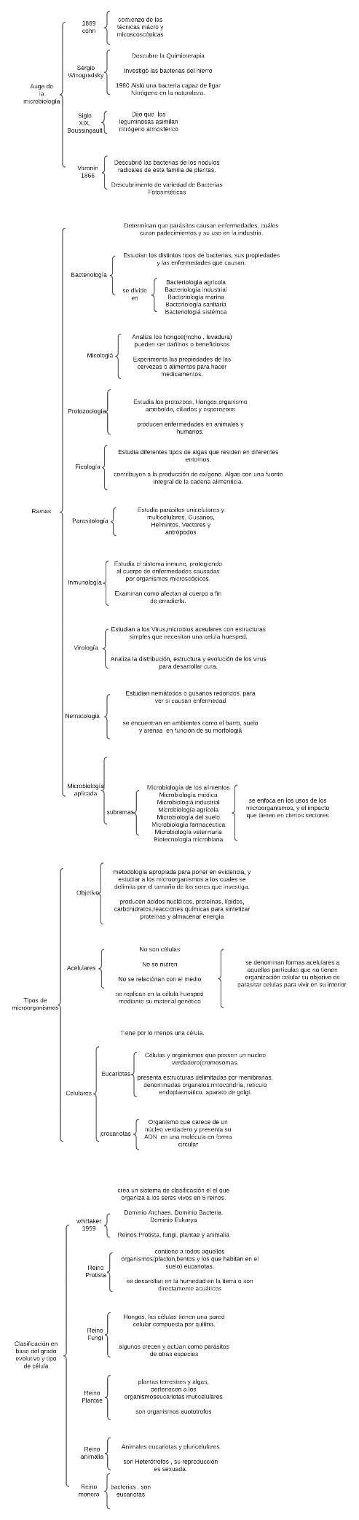

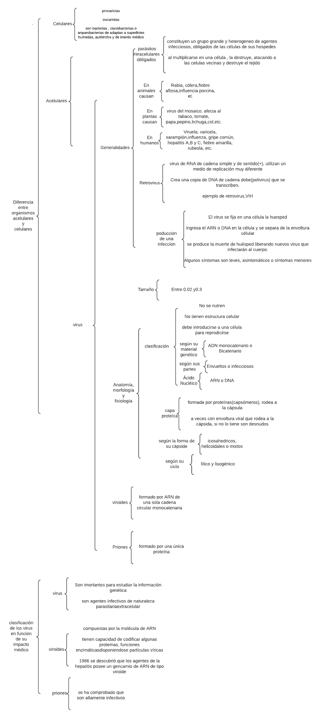

CONCLUSIÓN

En esta unidad pude darme cuenta, de la influencia de los microorganismos como parte fundamental en el área de la salud y sobre todo el conocimiento de que estos microorganismos son el causante más grande de las enfermedades y un medio de contagio para todos, sobre todo en los pacientes, conocí que hay microorganismos celulares y acelulares y en base a ello su diferente clasificación y la patología que pueden causar, así como el reino y rama al que pertenecen. Lo que más me gusto fue comprender lo que pasa en el mundo de la microbiología. Adquirir conocimientos de como algunas bacterias son capaces de multiplicarse en agentes externos; la contaminación de los microbios de persona a persona, es donde más ocurre y como minimizarlos utilizando técnicas de esterilización, de cultivo, etc. Sobre todo, como surgió esta ciencia y quienes fueron los principales precursores, Así como su aplicación en la medicina

También descubrí que existen microorganismos que hay en nuestro cuerpo que son indispensables

Esto me resulta importante porque a lo largo de la carrera y vida laboral estaremos en situaciones donde los microorganismos serán un tema principal,

# Bibliografía

UDS. (s.f.). *Microbiología,pgs 8-46.*